Как выкопать колодец своими руками. Полезные советы.
Друг, как известно, познается в беде. А еще при переезде и рытье колодца. Вырыть колодец своими руками – задача не из легких, но если есть желание и друзья, желающие помочь, то попробовать стоит.

Какие ассоциации вызывают у вас слова «загородный дом»? Наверняка – чистый воздух, свежие фрукты из своего сада, отдых от суеты города в гамаке или шезлонге, и, разумеется, чистая колодезная вода без хлора и ржавчины ветхих труб. Увы, нередко единственным источником воды в деревне или поселке является колонка или тот же водопровод. Что делать? Вырыть колодец своими руками! А как выкопать колодец своими руками? Сейчас расскажем.
Начнем, традиционно, с теории. Как вообще вода оказалась под землей и откуда она там взялась? Как ни парадоксально – упала с неба. Дождевая и талая вода частью стекает в ручьи, озера и реки, но далеко не вся. Значительная часть воды просачивается сквозь пористые слои почвы и под действием земной гравитации опускается вниз. Опускается, пока не достигнет так называемого водоупорного пласта – прессованной до полной непроницаемости под давлением верхних слоев почвы, глины, суглинка, либо скальных пород. Ниже вода опускаться уже не может, деваться ей некуда, вот и образуется на определенной глубине водоносный слой.
Это если совсем просто, на практике же хоть пласт и называется водоупорным, он все-таки обычно не является абсолютно непреодолимым препятствием для воды. Водоупорный пласт не является сплошным и имеет структуру сыра с дырками, через которые вода постепенно проникает, пока не упрется в следующий пласт, где также будет искать путь дальше, и т.д. Поэтому, как правило, в одном месте одновременно существует несколько водоносных слоев, залегающих на разной глубине.
Водоносные слои различаются по глубине залегания следующим образом:
-Верховодка. Слой воды, образующийся у самого верхнего водоупорного пласта. Из-за того, что слой расположен на небольшой глубине, вода, попадая в него, не успевает очиститься, поэтому использовать ее в пищу нельзя. Кроме того, уровень воды в верхнем слое непостоянен, в теплое и засушливое время года верховодка может полностью пересыхать. Иногда для сбора верховодки устраивают «копанки», и используют ее для полива и других технических нужд. При проходке ствола колодца верховодку необходимо максимально изолировать.
-Грунтовые воды. Второй водоносный слой, пролегающий на глубине. Достаточной для фильтрации воды до состояния, пригодного для использования в пищу. Как раз слой грунтовых вод служит источником наполнения колодцев. Десятки метров пористой почвы, через которые вода проходит, достигая водоносного слоя, служат замечательным фильтром, очищающим воду от загрязнений, а заодно и насыщают ее минералами. Этим и объясняется необычайная чистота и уникальный вкус колодезной воды, который является неповторимым для каждой местности, а порой может и отличаться для двух соседних колодцев.
-Артезианские воды. Глубинные водоносные слои, добраться до которых, копая колодец своими руками практически невозможно. Для извлечения вод из этих слоев бурят скважины, которые так и называют артезианскими. Вода на большой глубине испытывает давление слоя почвы, поэтому может вытекать из артезианских скважин сама по себе.
Теперь о колодце. Казалось бы, колодец, какая там теория, но не спешите, если относиться к колодцу как к яме с водой, то яма в итоге и получится. Существует довольно много разновидностей колодцев: ключевые, буровые, трубчатые и т.д., но своими руками обычно копают шахтные колодцы, поэтому подробно останавливаться на остальных разновидностях не будем. Итак, из чего же состоит типичный шахтный колодец.
-Оголовок. Это надземная часть колодца, так сказать видимая «вершина айсберга». Именно то, что на пасторальных картинках из сельской жизни представлено бревенчатым срубом и воротом. Служит для защиты воды от загрязнения пылью, листьями, травой и прочим мусором. Так же является предохранительным барьером, оберегающим людей от падения. Обязательно должен иметь плотно закрывающуюся крышку и, желательно, навес. Вокруг оголовка необходимо сделать «замок» -- углубление метр-полтора в глубину (можно углубить и больше), и шириной в полметра от края оголовка. Сверху «замок» нужно покрыть бетонной отмосткой. Зачем это делается? При наборе воды в колодце неизбежно будет происходить пролив на землю. Грязная пролитая вода по внешней стенке ствола будет стекать, минуя естественные фильтры прямо в водоносный слой, загрязняя его. Защитить воду от загрязнения и призван глиняный «замок» с отмосткой.
-Ствол – глубокая шахта от поверхности земли до водоносного слоя, самая трудоемкая в строительстве часть колодца. Может отличаться формой сечения, но в подавляющем большинстве случаев круглая, так как стены шахты укрепляются бетонными кольцами. Глубина шахты (а следовательно и объем работ) зависит от глубины пролегания водоносного слоя.
-Водосборник – часть колодца, расположенная на глубине водоносного слоя. Именно в этой части собирается вода. По типу водосборника колодцы бывают совершенные и несовершенные. Водосборник совершенного колодца проходит водоносный слой насквозь, упираясь своим основание в водоупорный слой. Несовершенным называется колодец с водосборником, проходящим только через часть водоносного слоя. Дно водосборника несовершенного колодца устилают гравием для фильтрации поступающей воды. Для лучшей фильтрации гравий разного диаметра насыпают в три слоя, нижний слой состоит из самого мелкого гравия, верхний – из самого крупного.
В случае, если под дном водосборника несовершенного колодца находится плывун – слой сильно разжиженного илистого грунта, то дно водосборника делают из досок с просверленными отверстиями, а уже на дощатое дно насыпают гравий.
Если водяной слой беден, то для дополнительного запаса воды водосборник делают в виде расширяющегося вниз усеченного конуса. Такой водосборник называют «шатёр», а сам колодец – шатровым. Шатровые колодцы устраивают обычно там, где водоупорным слоем выступает скальная порода, которую руками не возьмешь. В противном случае водосборник необходимо углубить, устроив зумпф.
-Зумпф (или подствольник) – часть колодца, пролегающая ниже водоносного слоя и служащая для накопления запаса воды.
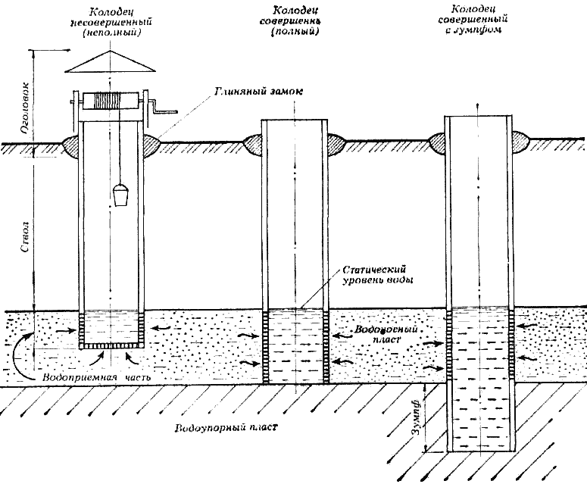
Устройство колодца шахтного типа.
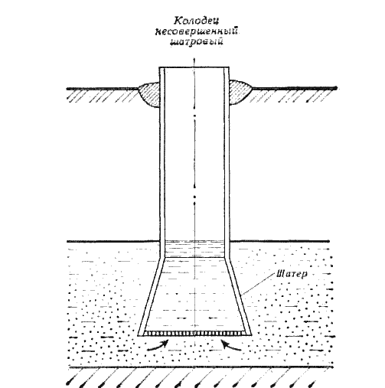
Устройство шатрового колодца.
Без нужды делать водоприемник слишком глубоким не следует: вода в нем будет застаиваться и загнивать. Обычно для индивидуального использования роют несовершенные колодцы с фильтром из гравия. Воды, как правило, для личных нужд достаточно, а сделать своими руками донный фильтр гораздо проще, чем боковой.
Определение правильного места для колодца.
Прежде всего, необходимо выяснить, есть ли смысл начинать рытье колодца своими руками вообще, то есть присутствуют ли в данной местности слои грунтовых вод на доступной глубине, или лучше сразу начинать бурить скважину. Для неспециалиста есть один простой способ ответить на этот вопрос – посмотреть, есть ли колодцы во дворах местных жителей или колодцы общественного пользования. Заодно можно заглянуть в такой колодец, оценив его глубину и предстоящий объем работ.
Если же вы решили поселиться уединенно, вдали от людского жилья и там вырыть своими руками колодец, или по каким либо иным причинам предыдущий способ вам недоступен, то можно ориентироваться по уровню воды в расположенных поблизости открытых водоемах, которому и равен местный уровень грунтовых вод. Если водоем расположен достаточно близко, разницу между уровнем земли в выбранном для колодца месте и уровнем воды в водоеме можно оценить на глазок или с помощью гидроуровня. В случае, когда водоем достаточно далеко, можно воспользоваться достаточно чувствительным барометром. Разница атмосферного давления на уровне воды в водоеме и на уровне земли на месте будущего колодца в десятых долях миллиметра ртутного столба, будет равна разнице высот над уровнем моря в десятках метров. Например, если на уровне водоема барометр показал 754,5 мм рт.ст., а на уровне земли в месте, выбранном для рытья колодца 753,5 мм рт.ст., значит рыть придется на десять метров.
Ну а самым надежным, хотя и самым дорогим методом проверки является разведочное бурение.
Убедившись, что грунтовые воды находятся в пределах досягаемости при рытье своими руками, определяем точное место расположения колодца. Тут кроме, разумеется, эстетики и «вписывание» в общую концепцию двора, есть два важных момента.
Первый момент санитарный. Колодец должен располагаться не ближе чем в 25-30 метрах от туалетов, выгребных ям, погостов, свинарников, курятников и т.д. Лучше, если колодец будет расположен на небольшой возвышенности.
Второй момент технологический. Место расположения колодца должно обеспечивать свободный вывоз земли и подвоз строительных материалов. И того, и другого возить придется немало. Если стенами колодца будут служить готовые железобетонные кольца, то нам не обойтись без автокрана (хотя можно попытаться все сделать вручную), а значит, в месте строительства ему должно быть, где развернуться.
Как выкопать шахтный колодец своими руками.
Определившись с местом, приступаем к работе. Будем копать шахту круглого сечения со стенами, укрепленными готовыми железобетонными кольцами. С самой работой все довольно просто (на словах, разумеется, на деле попотеть придется изрядно). Работать лучше бригадой по три человека: один копает, другой достает ведро с грунтом на веревке, третий отдыхает. Периодически роли меняются.
Копается круглая шахта диаметром соответствующая внешнему диаметру кольца. Выкопали на глубину кольца – кольцо опускаем в шахту. Если крана нет, применяем ручную или электрическую таль. Копаем дальше, кольцо просаживается под собственным весом. Когда выкопали на глубину двух колец, опускаем следующее (нижнее к этому времени уже должно просесть достаточно). И так далее до самого низа. Если кольца перестали опускаться, значит пошел перекос. Ставим следующее кольцо (оно будет выступать над поверхностью) и укладываем на него бревенчатый щит, а сверху мешки с землей или песком, камни, либо любой другой груз. Когда конструкция просядет, груз убираем и продолжаем копать.

Желание взяться собственноручно за такое сложное и ответственное дело как рытье колодца, не может не вызвать уважения. Трудной работы предстоит много, но если подойти к делу с умом и смекалкой, то все у вас наверняка получится. Удачи!

